**1 вариант**

***ЧАСТЬ 1***

1. Най­ди­те зна­че­ние вы­ра­же­ния http://sdamgia.ru/formula/bf/bf496c4e2c215bd8b7cb2c185e2cc733.png
2. Одна из точек, от­ме­чен­ных на ко­ор­ди­нат­ной пря­мой, со­от­вет­ству­ет числу http://sdamgia.ru/formula/04/0411a866f1dac7a3b012c1b986db14ba.png Какая это точка?

http://sdamgia.ru/get_file?id=4176

1) точка *A* 2) точка *B*

3) точка *C* 4) точка *D*

1. Най­ди­те зна­че­ние вы­ра­же­ния http://sdamgia.ru/formula/53/531d794a436ba63cceb7981cbedd4327.png.
2. Най­ди­те корни урав­не­ния http://sdamgia.ru/formula/da/da1320fa86993e94b63698fce2088466.png
3. Уста­но­ви­те со­от­вет­ствие между гра­фи­ка­ми функ­ций и фор­му­ла­ми, ко­то­рые их за­да­ют.

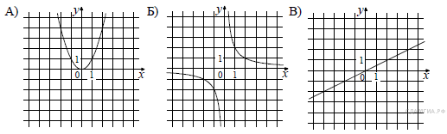

1) http://sdamgia.ru/formula/6e/6e3935bb1907e05aef6649527518e040.png 2) http://sdamgia.ru/formula/f6/f6ed274f4cbbe859cc5f5ae69d48ea62.png 3) http://sdamgia.ru/formula/57/570201776491d89a9559514065e192fe.png 4) http://sdamgia.ru/formula/0b/0b808145a4319d5278175df4fe3d0903.png

1. Най­ди­те зна­че­ние вы­ра­же­ния http://sdamgia.ru/formula/8b/8b0f67c677f8d39f39cbb1a9d8e4b78b.png при http://sdamgia.ru/formula/5d/5d940c3a49e20319f66d5615fbe53441.png

***ЧАСТЬ 2***

1. Мо­тор­ная лодка про­шла 36 км по те­че­нию реки и вер­ну­лась об­рат­но, по­тра­тив на весь путь 5 часов. Ско­рость те­че­ния реки равна 3 км/ч. Най­ди­те ско­рость лодки в не­по­движ­ной воде.
2. Сократите дробь 